Отчёт
о проведении недели английского языка в
КГУ «Смирновская школа-гимназия»
С 4 декабря по 8 декабря 2023 -2024 уч.года
«Welcome to our English week!»

С 4 декабря по 8 декабря 2022 года в КГУ «Смирновская школа - гимназия» прошла неделя английского языка, в которой приняли участие учащиеся 3-11 классов.
Целью проведения данного мероприятия было совершенствование речевой компетенции учащихся по всем видам речевой деятельности, практическое применение полученных умений и навыков для решения творческих задач, формирование творческой активности и творческого мышления учащихся.
Предметная неделя по иностранному языку имеет большое общеобразовательное, воспитательное и развивающее значение. Она не только углубляет и расширяет знания иностранного языка, но и способствует расширению культурологического кругозора школьников, развитию их творческой активности, эстетического вкуса и, как следствие, повышает мотивацию к изучению языка и культуры другой страны. Эта форма по своему характеру является массовой, так как предусматривает участие в ней широкого контингента учеников, а по своей структуре является комплексной, так как включает комплекс разных по смыслу и форме мероприятий, которые направлены на реализацию задач комплексного подхода к воспитанию учеников. При организации и проведении предметной недели учителя иностранного языка всегда руководствуются интересами учащихся, учитывающих возрастные и психологические особенности.
Одним из ярких событий, предшествующий предметной неделе английского языка в нашей школе стал визит необычных гостей – это преподаватель СКУ, носитель языка, житель США – Анна Денисенко, а также преподаватели Американского уголка в г.Петропавловск Вера Першен и Екатерина Климова.
Учителя английского языка собрали учащихся с разных классов, имеющих высокую мотивацию и интерес к изучению английского языка для этой встречи.
Дети с предвкушением ждали гостя из Америки чтобы поговорить и побольше узнать о культуре изучаемого языка. Приехавшие преподаватели провели практические занятия с учениками, а также с учителями английского языка нашего района. Ребята остались очень довольными, что имели прекрасную возможность поговорить с настоящим иностранцем, а также получили различные сувениры с символом США и подарки. Не менее довольными от практического занятия остались учителя, получив ценный опыт по теме «Storytelling».
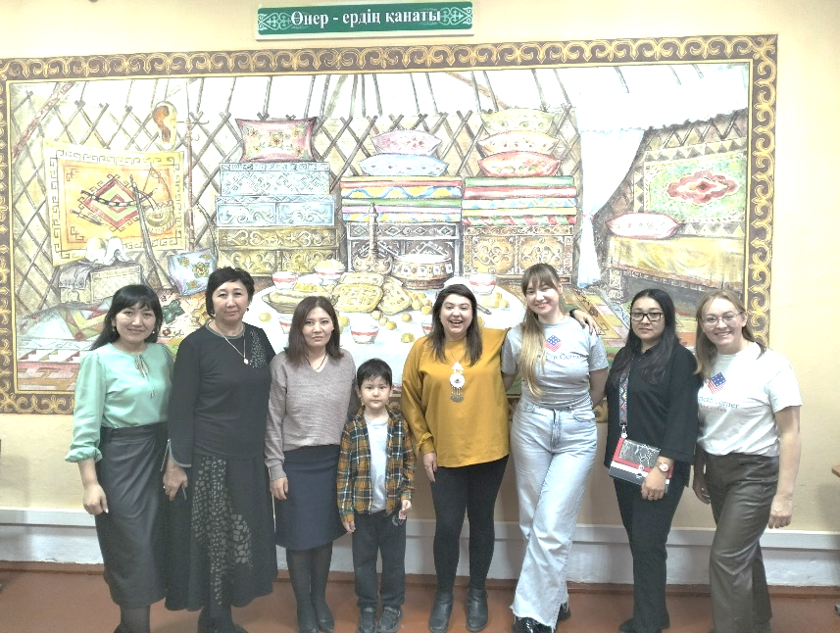
Все мероприятия недели были проведены согласно намеченному плану недели. При подготовке мероприятий учителями английского языка учитывались интересы обучающихся, их индивидуальные особенности и креативные способности.
На каждом мероприятии были использованы компьютерные презентации, схемы, таблицы, применены различные методы и приёмы обновлённого содержания образования.
Каждому педагогу удалось достичь поставленной цели в формировании познавательной мотивации обучения, расширения кругозора. Неделя открылась познавательной интерактивной игрой «Answer the question», подготовленная учителями английского языка Мусиной Г.А., Яковченко Г.С. Учащиеся должны были ответить на вопросы по географии, культуре, истории англоязычных стран и за это получали сладкий приз из волшебного мешка.
Учителями-предметниками был оформлен стенд с заданиями по английскому языку. Представлен интересный калейдоскоп ребусов, кроссвордов, анаграмм и викторин по заданной тематике.
5 декабря учителем английского языка Мусиной Г.А. был проведен открытый урок “The world of work – Jobs” в 5 «А» классе. На своём уроке Гульден Айтпаевна использовала активные методы обучения, аутентичный материал и видео. Ученики данного класса продемонстрировали хорошие знания по английскому языку, умение работать с раздаточным материалом. А также умение классифицировать текст в графические органайзеры.
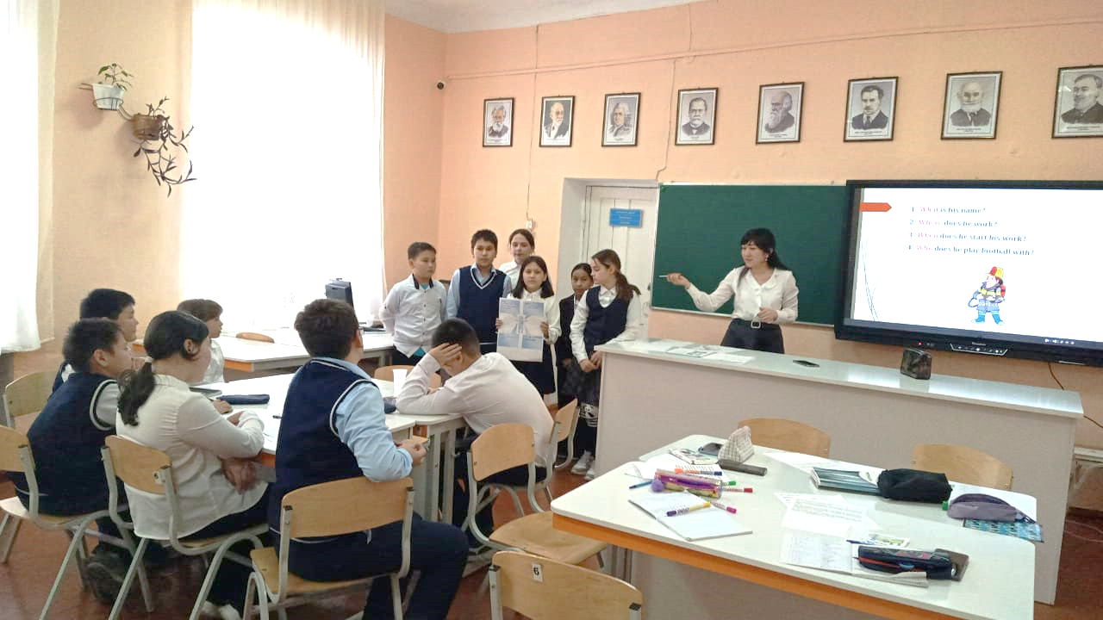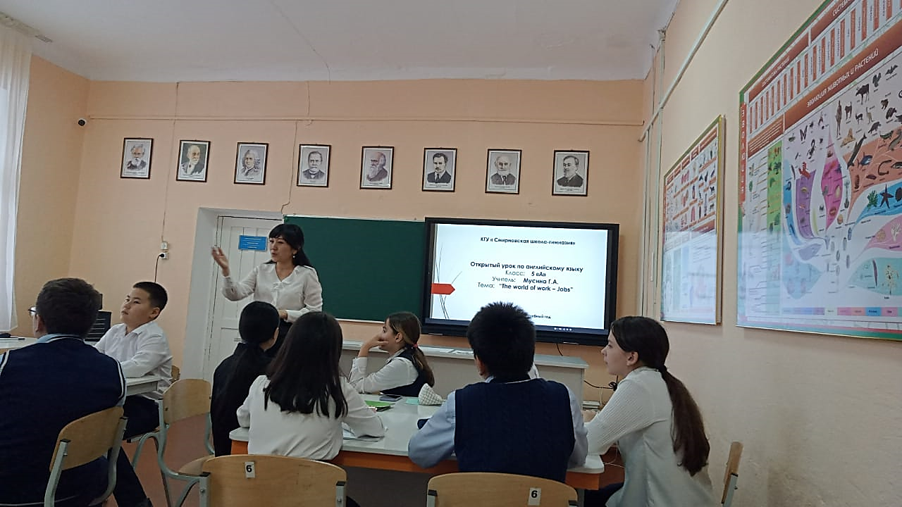
6 декабря учителя Яковченко Г.С. и Мусина Г.А. совместно провели очень интересную и увлекательную игру среди учащихся 8 «А» и 8 «Б» классов “In the world of English”. Интеллектуальная игра была составлена в стиле магической школы Гарри Поттера. Гульнар Сайрановна и Гульден Айтпаевна даже одели костюмы мага и волшебника.
Дети демонстрировали свои знания и умения в области английского языка. Задания были направлены на знание культуры, музыки, грамматики и лексики языка. По итогам игры команда-победители получили магический ящик с призами.
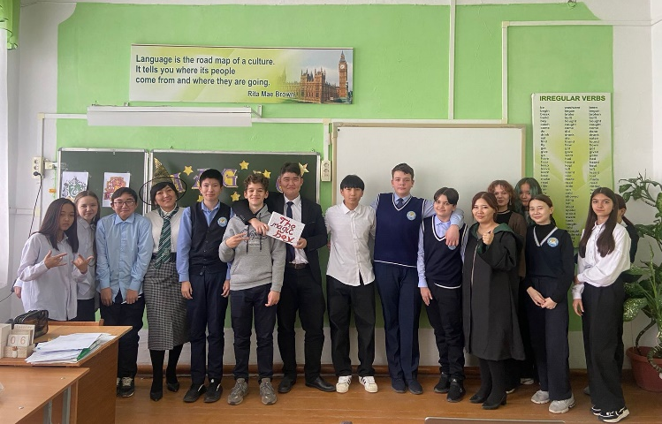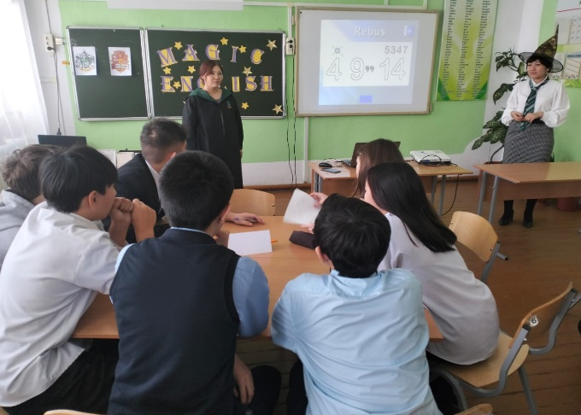
Также отличительным мероприятием, приуроченное к неделе английского языка стало выступление педагогов Шакабаевой А.А., Яковченко Г.С. и Мусиной Г.А. на областном семинаре на базе нашей школы.
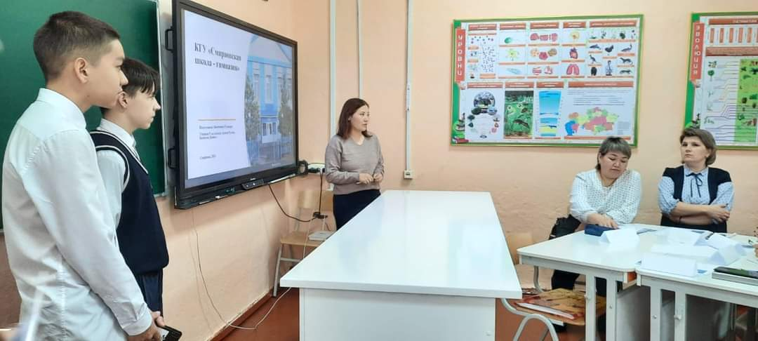

Семинар был посвящен комплексной подготовке к МОДО, и педагоги Шакабаева И Яковченко поделились опытом по международному взаимодействию и достижениями научного проекта, целью которого было приобщение учащихся к различным международным программам обучения. Мусина Г.А. провела мастер –класс по теме эффективные приемы работы с текстом, акцентировала работу с графическими органайзерами.
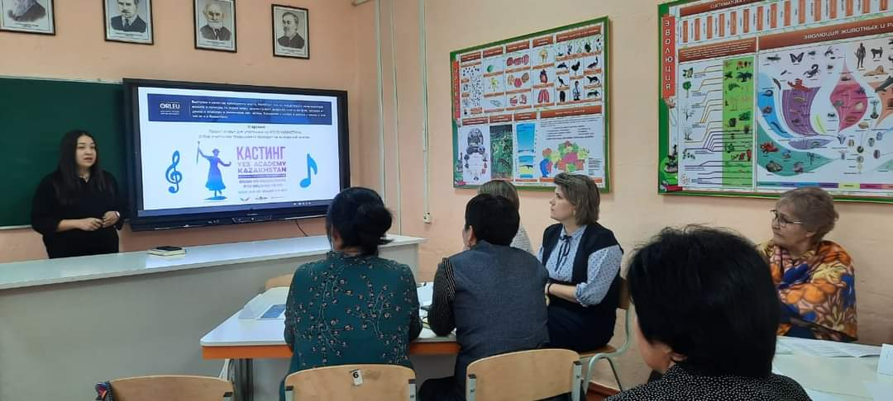
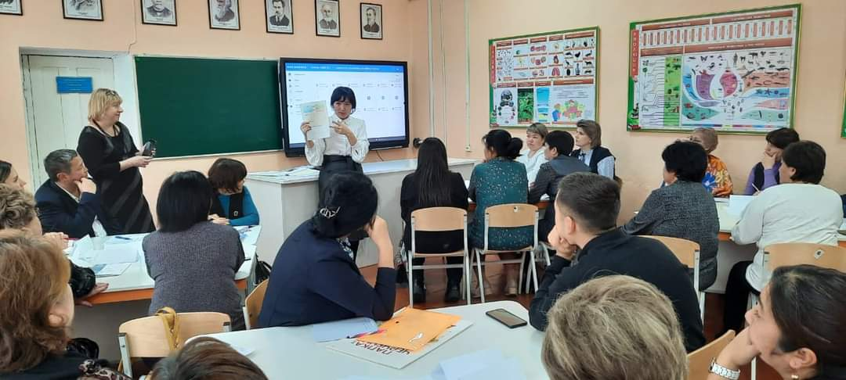
Молодым специалистом Даулетовой Анар Дауренбековной было проведено внеклассное мероприятие “Journey through the stations” в 4 «Б» классе. Мероприятие прошло в очень активном духе, ребята очень хорошо работали. Им было предложено проходить различные «станции» по группам, тем самым показать свои знания английского языка, свой словарный запас. Анар Дауренбековна использовала на своем уроке ИКТ, красочные дидактические материалы и карточки.
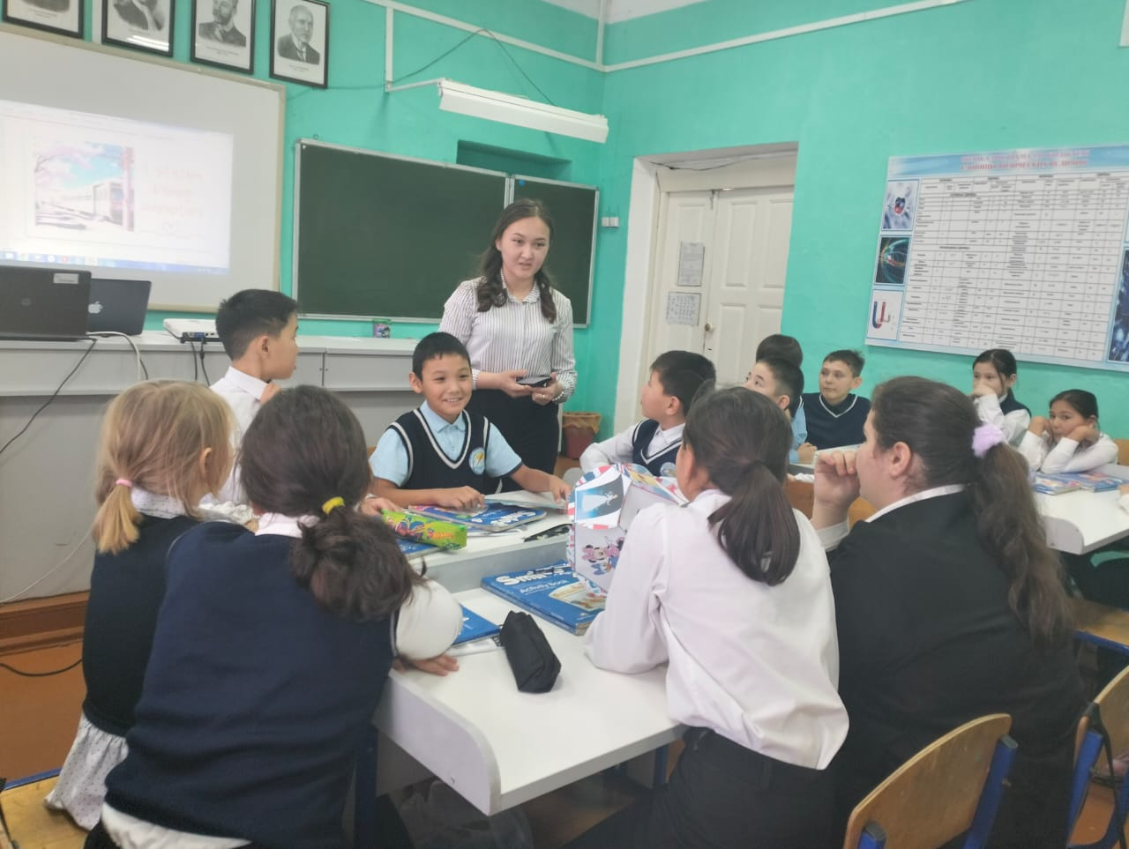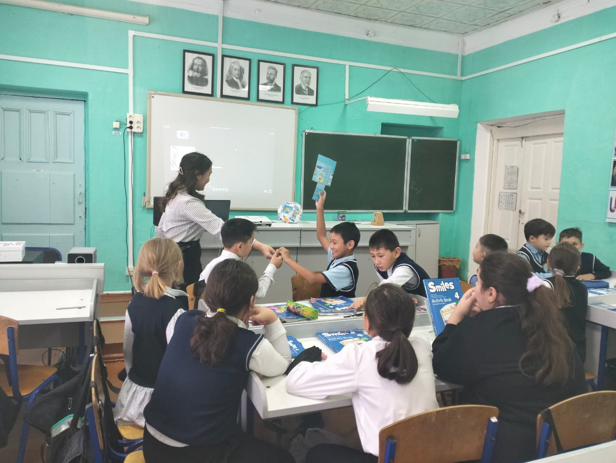
Учителя Мусина Г.А. и Яковченко провели заочную викторину, которая была оформлена на стенде. Ребята 9х классов активно справились с викториной, победили были награждены.
Не менее интересным стало проведения конкурса «Гений скорочтения» среди 7 -10 классов. Учащиеся соревновались, демонстрировав быстрые навыки техники чтения. Лучшие чтецы в своей возрастной категории получили памятные сувениры и грамоты.
Подводя итоги, можно сделать выводы, проведение предметных недель повышает мотивацию к обучению учащихся и данная неделя тому пример. Учителя английского языка стараются при планировании уроков, мероприятий и конкурсов заинтересовать учеников, привить любовь к английскому языку.

Руководитель МО учителей английского и русского языков: Яковченко Г.С.

